V Praze dne 29. ledna 2014

Vážený pane ministře,

děkujeme Vám za spolupráci po dobu působení ve funkci ministra práce a sociálních věcí.

Přejeme Vám hodně úspěchů.

V úctě

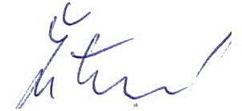

Bc. Dagmar Žitníková, předsedkyně

Vážený pan
Ing. František Koníček
ministr práce a sociálních věcí

Ministerstvo práce a sociálních věcí ČR
Na Poříčním právu 1/376
128 01 PRAHA 2

